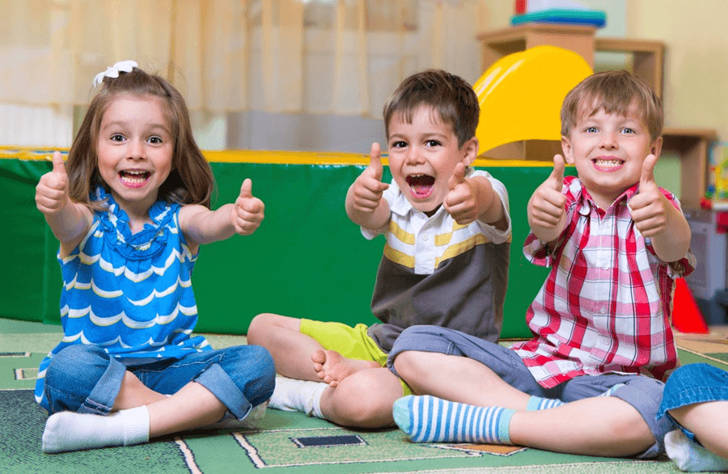

  - Проведение физкультминуток на занятиях
  - консультация для педагогов
О.В. Гридина , воспитатель | МБДОУ №41 «Рябинушка» | 2020г.
Чтобы предупредить общее утомление от статического напряжения при занятиях за столом, следует предусмотреть проведение физических упражнений, так называемых физкультминуток с целью переключить ребёнка с умственной деятельности на физическую. Они активизируют мышление детей, повышают работоспособность.
«Ходьба и движение способствует игре мозга и работе мысли».
Жан Жак Руссо.
Требования к физкультминуткам:
- Они должны проводиться на начальном этапе утомления (через 8-11 мин. от начала занятия), так как более позднее их проведение не даёт желаемого эффекта.
- Содержание должно органически сочетаться с программным содержанием занятия.
- Упражнения должны быть занимательны, хорошо знакомы детям.
- Предпочтение нужно отдавать упражнениям для утомлённых групп мышц.
- Комплексы подбираются в зависимости от вида занятий, их содержания.
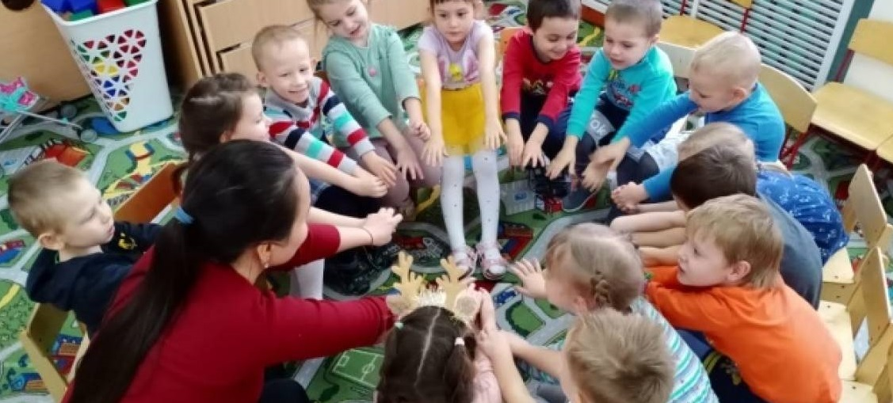
Необходимо обеспечить разные по содержанию и форме физкультминутки, так как однообразие снижает интерес детей к ним, а, следовательно, и результативность.

Комплекс должен быть рассчитан на 2 – 3 минуты. Не следует предъявлять особых требование к технике выполнения упражнений, лучше акцентировать внимание на моменте расслабления, активном выдохе. Физкультминутка должна быть радостной, увлекательной для ребёнка, давать ему мышечную разрядку от сравнительно неподвижной позы и устойчивого внимания.

Физкультминутки могут проводиться в форме общеразвивающих упражнений, подвижной игры, дидактической игры с движением, танцевальных движений, выполнения движений под текст стихотворения, а также в виде любого двигательного действия или задания.

Общеразвивающие упражнения для физкультминуток подбираются по тем же признакам, что и для утренней гимнастики. Целесообразно использовать 3-4 упражнения для разных групп мышц, закончить физкультминутки можно прыжками, бегом на месте или ходьбой. Эти комплексы могут быть использованы на всех видах занятий, но лучше всего там, где чётко выделены его структурные части.

Подвижные игры в качестве физкультминуток могут использоваться на всех видах занятий. Следует подбирать игры средней подвижности, не требующие большого пространства, с несложными, хорошо знакомыми детям правилами. Особенно эффективны игры, которые сочетаются с содержанием занятия, так как могут быть проведены в любой его части. Например, на занятиях по ознакомлению с животным миром интересны игры с персонажами животных, по ознакомлению с природой уместны игры «Огородник», «В зоопарке» и т.д.

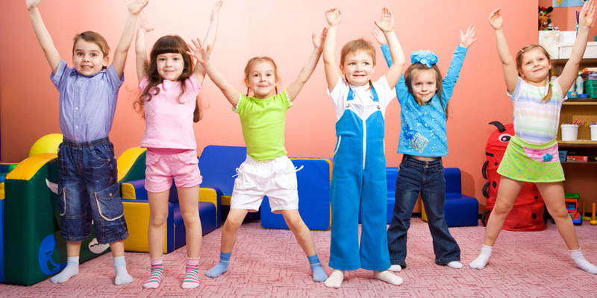

Дидактические игры с движениями в качестве физкультминуток хорошо вписываются в занятия по ознакомлению с природой, по звуковой культуре речи, по математике. Например: «Найди дерево по семенам», «Вершки и корешки», «Найди где спрятано» и т.д.

Танцевальные движения можно использовать между структурными частями занятия под звукозапись, пение воспитателя и самих детей. Под классическую мелодию дети могут танцевать свободно, изображать падающие листья, птиц, животных. Танцевальные движения под музыку создают у детей хорошее настроение, развивают творческие способности. Больше всего подходят мелодии умеренного ритма, негромкие, иногда плавные.

Физкультминутки под тексты стихотворений в практике дошкольных учреждений используются чаще всего. При подборе стихотворений к конкретному занятию следует обратить внимание на следующее:
- Текст стихотворения должен быть высокохудожественным. Используются стихи известных поэтов, загадки, считалки, потешки.
- Преимущество отдаётся стихам с четким ритмом, так как под них легче выполнять разнообразные упражнения.

- Важно чтобы содержание текста стихотворения сочеталось с темой занятия, его программной задачей.

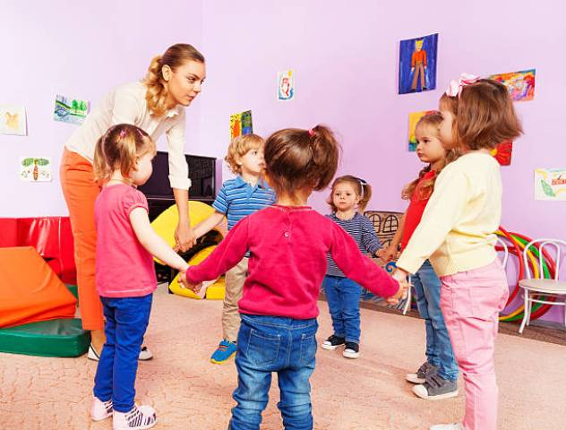
Любые двигательные действия и задания так же могут использоваться в качестве физкультминуток. Так, отгадывая загадки ребята могут не словами, а движениями изобразить отгадку (зайчика, лягушку, медведя и т.д.). Можно использовать различные имитационные движения: спортсмен, лыжник, боксер, гимнаст; имитация отдельных трудовых действий: рубим дрова, заводим автомобиль; повадок животных: заяц прыгает, лиса крадётся и т.д.

На продуктивных занятиях (рисование, лепка, аппликация) физкультминутки неэффективны, так как отвлекают от творческого процесса. Целесообразнее всего проводить физкультминутку перед занятием.
На занятиях нужно использовать любую возможность, чтобы сменить позу детей, встать, пройти по группе. Следует искать возможность строить занятия, максимально насыщенные движениями.
Придерживайтесь данных правил, и образовательная деятельность станет динамичной и интересной.

